Отчёт по лабораторной работе №6

Основы работы с Midnight Commander (mc). Структура программы на языке ассемблера NASM. Системные вызовы в ОС GNU Linux

Горяйнова Алёна

Содержание

# 1 Цель работы

Приобрести практические навыки работы в Midnight Commander. Освоить инструкции языка ассемблера mov и int.

# 2 Задание

Написать небольшие программы для вывода текста на экран и ввода текста с клавиатуры несколькими способами.

# 3 Теоретическое введение

Midnight Commander (или просто mc) — это программа, которая позволяет просматривать структуру каталогов и выполнять основные операции по управ- лению файловой системой, т.е. mc является файловым менеджером. Midnight Commander позволяет сделать работу с файлами более удобной и наглядной.

# 4 Выполнение лабораторной работы

Я перешла в нужный каталог с помощью Midnight Commander, создала папку lab06 и файл lab6-1.asm, после чего отркрыла редактор и ввела текст из листинга 6.1 (рис. 1)

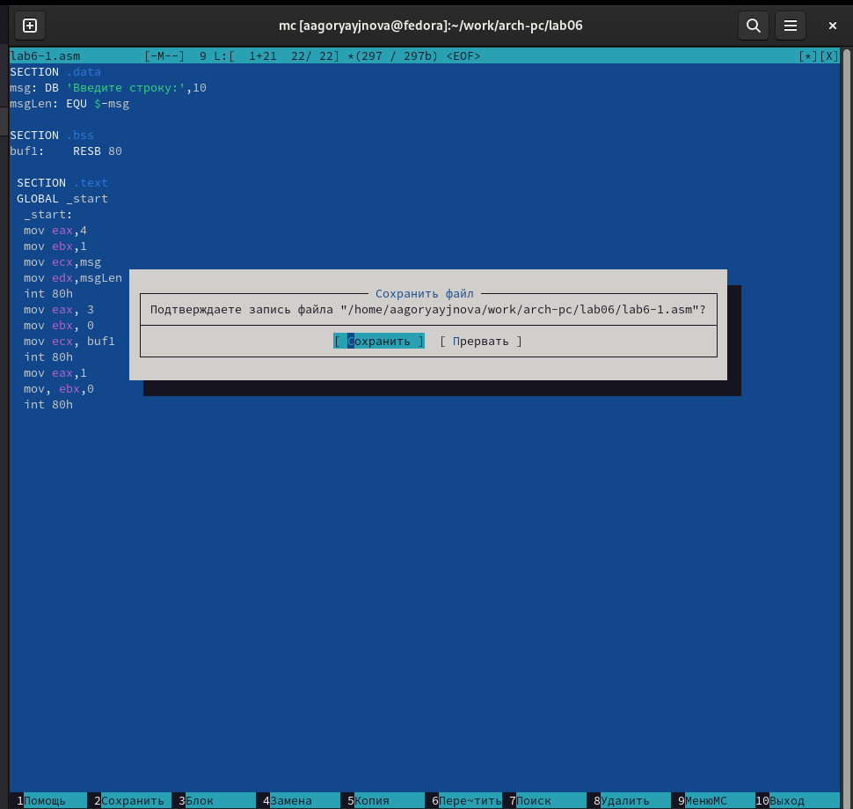

Рис. 1: Редактор mcedit, текст программы

Дальше я оттранслировала текст программы lab6-1.asm в объектный файл. Выполнила компоновку объектного файла и запустила получившийся исполняемый файл (рис. 2)

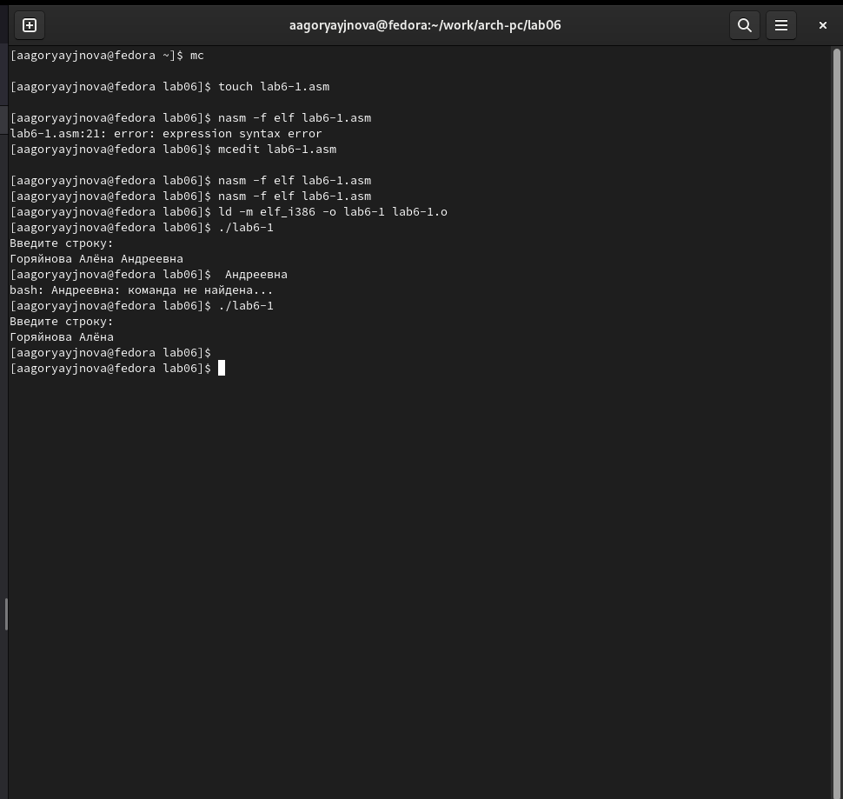

Рис. 2: Запуск программы

Скачала файл in_out.asm со страницы курса в ТУИС и скопировала файл in_out.asm в каталог с файлом lab6-1.asm. (рис. 3)

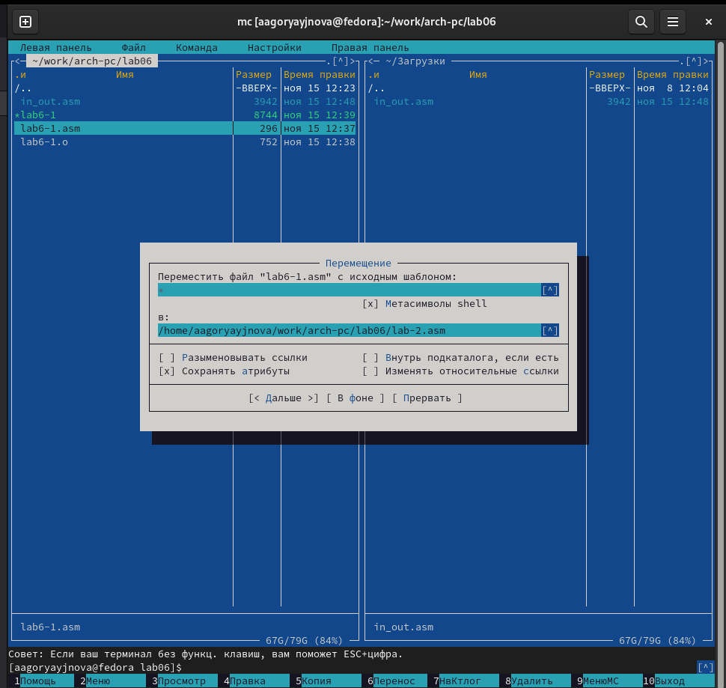

Рис. 3: Перемещение файла in_out.asm

После этого я создала копию файла lab6-1.asm с именем lab6-2.asm , исправила текст программы в файле lab6-2.asm с использование подпрограмм из внешнего файла in_out.asm в соответствии с листингом 6.2. (рис. 4)

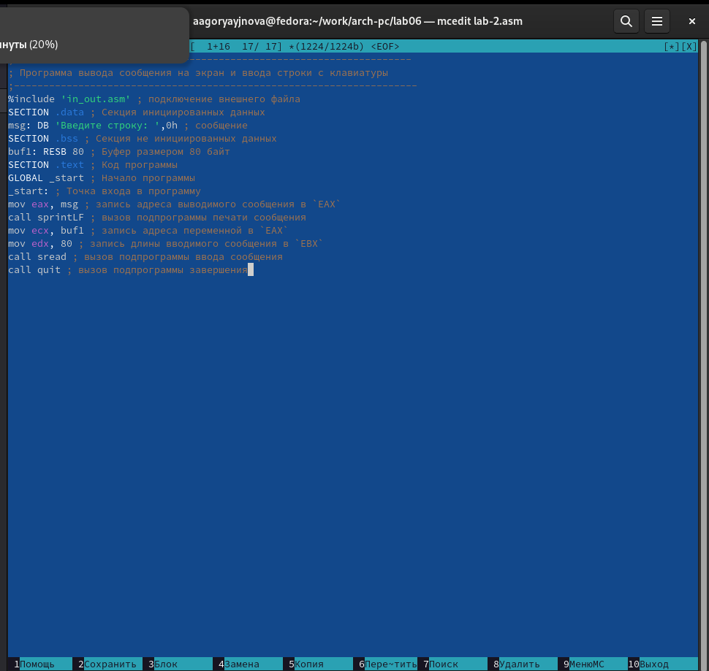

Рис. 4: Программа с использованием in_out.asm

Тут я создала исполняемый файл изапустила его, потом сделала то же самое, заменив подпрограмму sprintLF на sprint (разница в наличии перехода на следующую строку после вывода текста). (рис. 5)

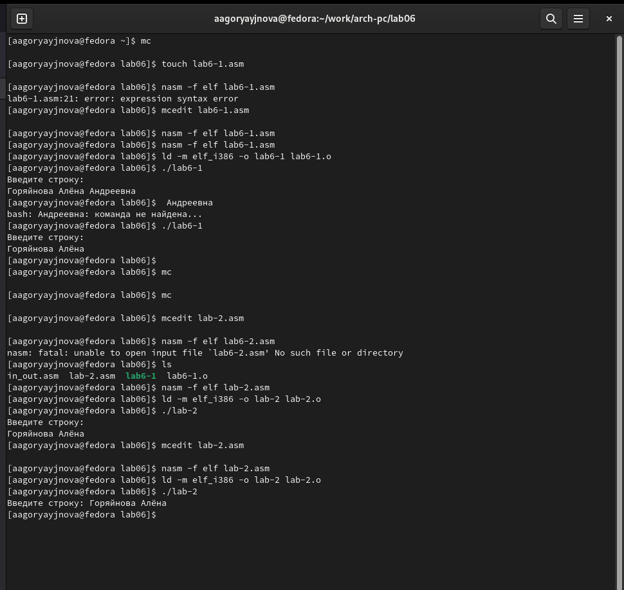

Рис. 5: Выполнение проргамм с подпрограммой in_out.asm

Дальше я приступила к заданиям для самостоятельной работы. Но поскольку файл lab6-1.asm у меня не сохранился, я создала новый и потом переименовала в lab6-1_copy.asm (потом я снова создала исходный lab6-1.asm). Поменяла код так, чтобы он выводил то, что вводят с клавиатуры. Создала исполняемый файл и запустила его. (рис. 6,7)

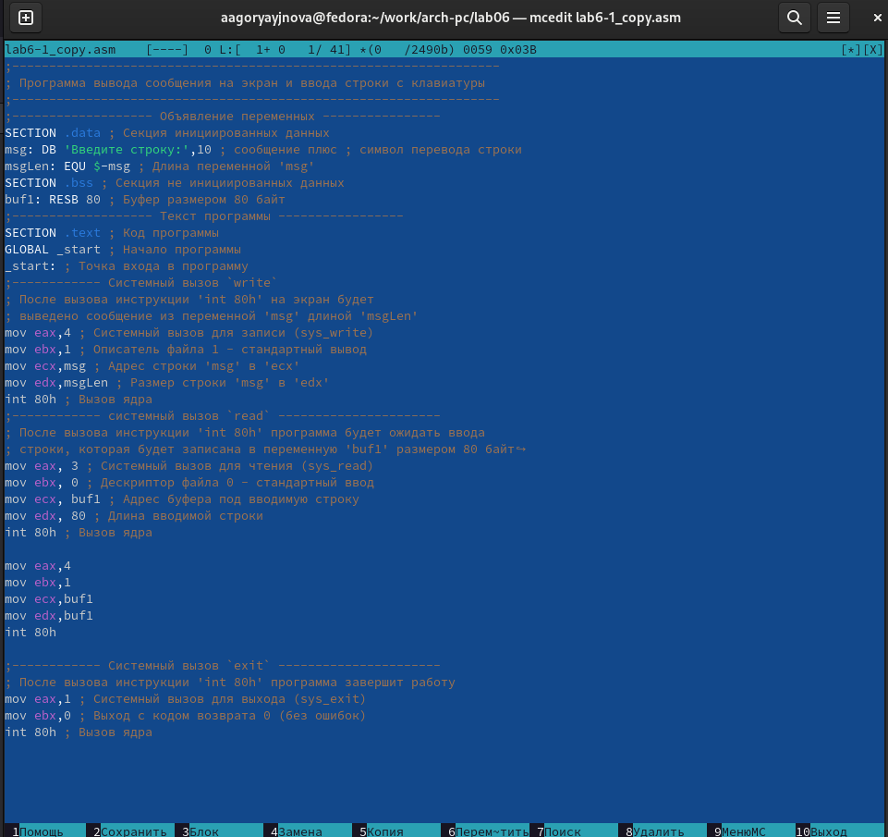

Рис. 6: Изменённая программа

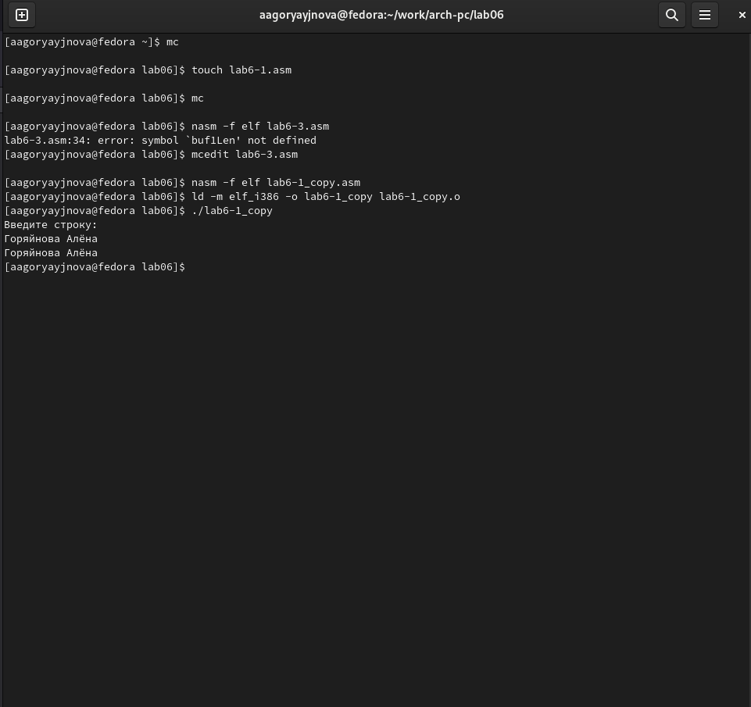

Рис. 7: Создание файла, запуск

Аналогичные действия я проделала с файлом lab6-2.asm. (рис. 8,9)

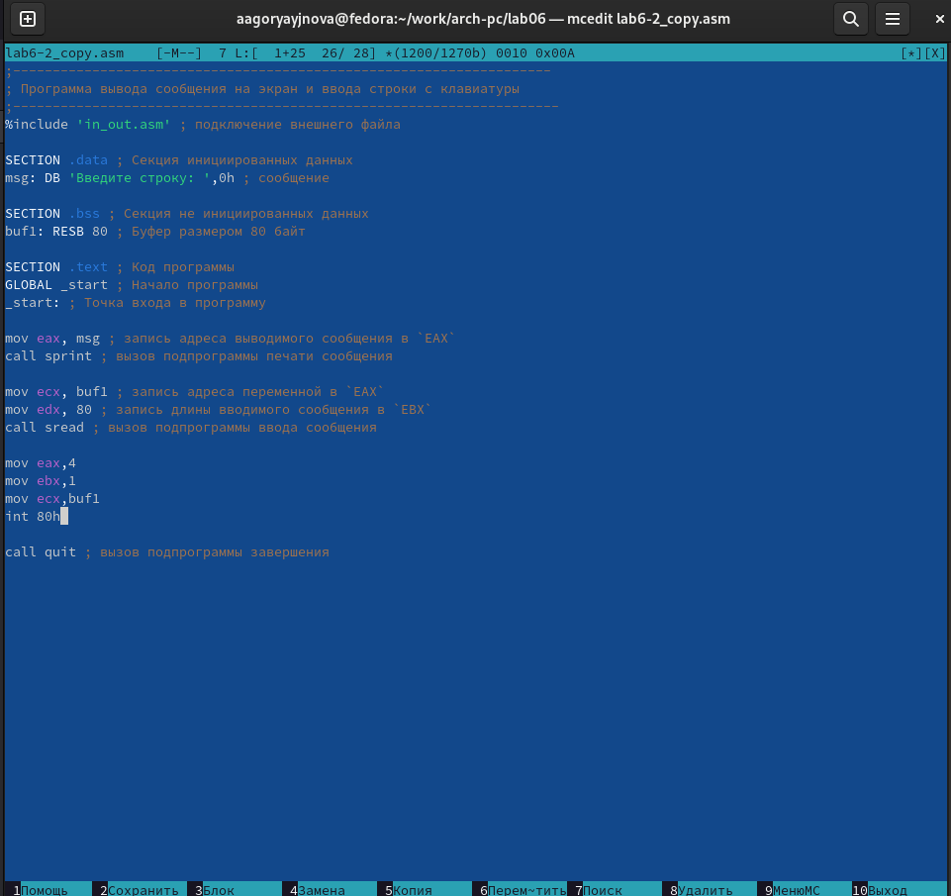

Рис. 8: Изменённая программа с подпрограммой

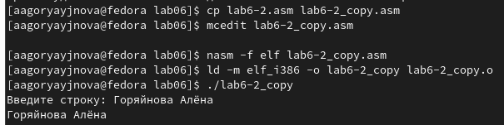

Рис. 9: Создание исполняемого файла и его запуск

# 5 Выводы

Я приобрела практические навыки работы в Midnight Commander и освоила инструкции языка ассемблера mov и int.

# Список литературы